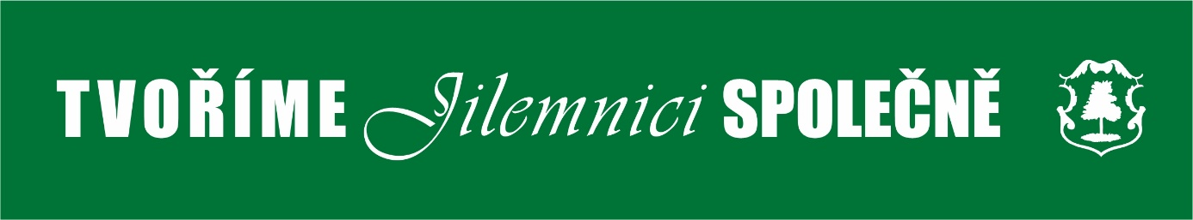

**PARTICIPATIVNÍ ROZPOČET PRO ROK 2024**

**ŽÁDOST**

**NAVRHOVATEL**

Jméno a příjmení: ……………………………………………………………………………..

Datum narození: ………………………………………………………………………………

Adresa trvalého bydliště: ……………………………………………………………………..

E-mail: ………………………………………………………………………………………….

Telefon: ………………………………………………………………………………………...

**PROJEKT**

Název projektu: ………………………………………………………………………………..

Popis projektu (podrobně popište projekt, jednotlivé aktivity, prvky apod.):

……………………………………………………………………………………………..........

……………………………………………………………………………………………..........……………………………………………………………………………………………..........……………………………………………………………………………………………..........……………………………………………………………………………………………..........……………………………………………………………………………………………..........……………………………………………………………………………………………..........……………………………………………………………………………………………..........……………………………………………………………………………………………..........……………………………………………………………………………………………..........……………………………………………………………………………………………..........……………………………………………………………………………………………..........

Čím a pro koho bude projekt přínosný:

……………………………………………………………………………………………..........

……………………………………………………………………………………………..........……………………………………………………………………………………………..........……………………………………………………………………………………………..........……………………………………………………………………………………………..........……………………………………………………………………………………………..........……………………………………………………………………………………………..........……………………………………………………………………………………………..........

Místo realizace projektu (ulice, parcelní číslo pozemku, případně GPS souřadnice):

……………………………………………………………………………………………..........

……………………………………………………………………………………………..........

Předpokládaná výše nákladů včetně DPH (stanovte přibližnou výši nákladů na projekt, co nejvíce podrobně, nezapomeňte na související a další provozní náklady):

|  |  |
| --- | --- |
| **POLOŽKA** | **ČÁSTKA V KČ** |
|  |  |
|  |  |
|  |  |
|  |  |
|  |  |
|  |  |
| **NÁKLADY CELKEM** | **……………………** |

Přílohy (fotografie, ilustrační obrázky, nákresy, mapy apod. – nepovinné):

**REKAPITULACE**

Mám zkontrolováno, že:

|  |  |  |
| --- | --- | --- |
| - mám vyplněny všechny povinné části formuláře žádosti | ANO | NE |
| - přikládám k žádosti podpisový arch s 10 podpisy | ANO | NE |
| - místo realizace projektu je v majetku města Jilemnice | ANO | NE |
| - rozpočet projektu zahrnuje všechny náklady a je reálný | ANO | NE |

V případě, že bude návrh úspěšný, bude jméno a příjmení žadatele uváděno v souvislosti s projektem a při propagaci participativního rozpočtu.

**Souhlas se zpracováním osobních údajů:**

Uděluji tímto souhlas městu Jilemnice se sídlem Masarykovo náměstí 82, Jilemnice, IČ: 00275808 (dále jen „správce“), aby ve smyslu nařízení č. 679/2016 o ochraně osobních údajů fyzických osob (dále jen „GDPR“) zpracovával tyto osobní údaje: jméno a příjmení, datum narození, adresa, e-mail, telefonní číslo. Tyto osobní údaje jsou zpracovávány pouze za účelem aktivit v rámci participativního rozpočtu 2024. Údaje budou správcem zpracovány po dobu konání participativního rozpočtu 2024 a dále pak další dva měsíce po ukončení realizace projektu, po té budou osobní údaje zničeny. S výše uvedeným zpracováním uděluji souhlas.

Datum: …………………………….

**Podpis: …………………………….**